可以在数据库里存一份和FasfDfs存一份，有个保证。 分布式大文件数据库( 大文件，大图片，海量数据)。

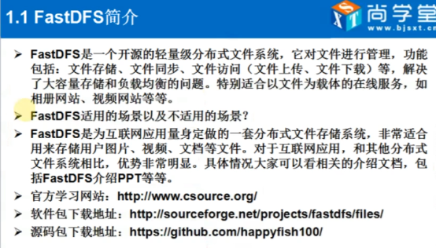

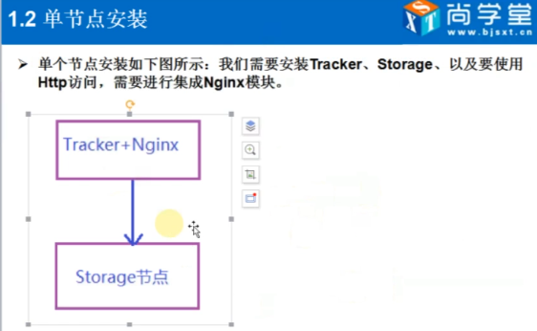

Storage节点是存储数据，Tracker是用来对数据进行跟踪，如上传。

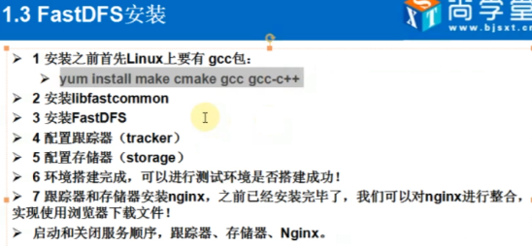

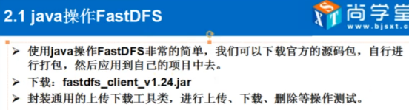

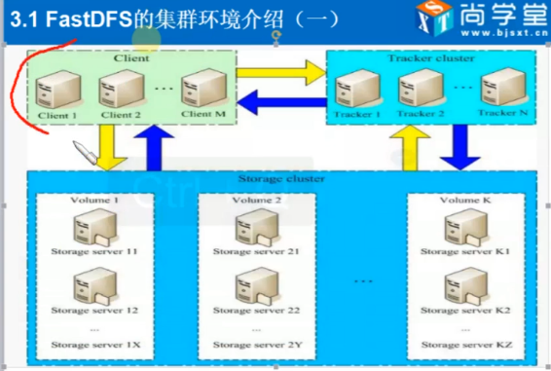

client发一个请求，请求发送tracker,tracker会把文件的地址返回给客户端。客户端会跟据返回的storage的地址取文件 。

